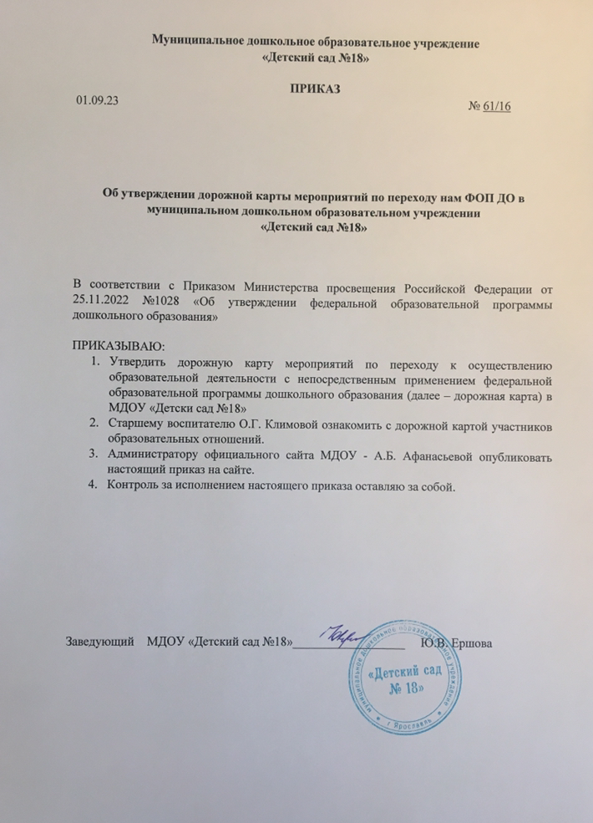

Дорожная карта мероприятий по переходу на ФОП ДО в муниципальном дошкольном образовательном учреждении
«Детский сад №18»
Первый этап

Проведение педагогического совета и создание рабочей группы по переходу к осуществлению образовательной деятельности с непосредственным применением федеральной образовательной программы дошкольного образования в МДОУ «Детский сад №18» (далее – Детский сад)
Второй этап

Определение изменений и дополнений в образовательную деятельность Детского сада. Составление плана-графика мероприятий по обеспечению подготовки к осуществлению образовательной деятельности с непосредственным применением ФОП ДО в Детском саду.

РЕАЛИЗАЦИЯ ПЕРВОГО ЭТАПА
Проведение педагогического совета и создание рабочей группы
№ п/п | Мероприятия | Сроки
1 | Создание рабочей группы, обеспечивающей координацию действий коллектива, отвечающего за информационное, научно-методическое, экспертное сопровождение процесса. | январь
2 | Формирование банка нормативно- правовых документов, регламентирующих введение и реализацию ФОП | По мере публикации новых нормативно-правовых документов
3 | Организация изучения нормативно- правовых документов, регламентирующих введение и реализацию ФОП педагогическим коллективом. | Январь-август
4 | Обеспечение профессиональной переподготовки специалистов и педагогов по внедрению ФОП. | Январь-август
5 | Обеспечение участия членов рабочей группы в семинарах, конференциях и других мероприятиях по введению ФОП. | Январь-август
6 | Утверждение плана работы по введению ФОП. | январь

РЕАЛИЗАЦИЯ ВТОРОГО ЭТАПА
Определение изменений и дополнений

№ п/п | Мероприятия | Сроки
1 | Организация обсуждения ФОП | Январь-март
2 | Определение УМК, используемых в образовательном процессе в соответствии с ФОП | Апрель-август
3 | Приведение нормативной базы ДОУ в соответствии с требованиями ФОП | По необходимости
4 | Разработка плана методической работы, обеспечивающей сопровождение подготовки к введению ФОП. | февраль
5 | Определение оптимальной модели организации воспитательно-образовательного процесса, обеспечивающей реализацию различных видов детской деятельности. | май
6 | Определение результатов освоения ФОП дошкольниками в соответствии с ФГОС. | май
7 | Разработка индивидуальных образовательных маршрутов для детей с ОВЗ на основе результатов диагностического мониторинг. | С сентября 20023

Финансово-экономическое обеспечение подготовки к введению ФОП

№ п/п | Мероприятия | Сроки
1 | Расчет потребностей в расходах образовательного учреждения в условиях реализации ФОП | апрель
2 | Организация работ по выполнению методических рекомендаций по внесению изменений в локальные акты, регламентирующих установление заработной платы. | Август-сентябрь
3 | Приведение в соответствии с требованиями ФОП и новыми квалификационными характеристиками должностных инструкций работников ДОУ. | Август-сентябрь

Информационное обеспечение подготовки к введению ФОП

№ п/п | Мероприятия | Сроки
1 | Размещение информации о ходе подготовки к введению ФОП на сайте МДОУ | По мере необходимости
2 | Внесение информации о ходе подготовки к введению ФОП в самоанализ ДОУ | апрель

Кадровое обеспечение подготовки к введению ФОП

№ п/п | Мероприятия | Сроки
1 | Осуществление повышения квалификации всех воспитателей и специалистов | В течение учебного года
2 | Методическое обеспечение библиотечного фонда как информационного центра по подготовке к внедрению ФОП | Январь-август

Материально-техническое обеспечение подготовки к введению ФОП

№ п/п | Мероприятия | Сроки
1 | Обогащение предметно-развивающей среды в соответствие с требованиями ФОП | Март -август
2 | Укрепление материально-технической базы ДОУ | Январь-август

